申請日期: 年 月 日
申請單位
經費來源 |  | 院方支應 (校外)計畫支應 部、科基金支應，部門代碼
申請物品如下表：
序號 | 物品 |  | 單價 | 數量 | 金額 | 備註
1
2
3
4

活動名稱
活動日期
領取單位
致贈對象如下表
序號 | 單位 |  | 姓名 | 職稱

申請人 | 單位主管 | 院長室 | 領取人簽名
 |  | (僅院方支應經費需用印)

申請流程如下: 申請表單填妥後，依經費來源不同，核定流程不同
院方支應 | 單位主管用印 - 院長室用印 – 拿核章後的表單至正心樓13樓秘書室領取
部、科  基金支應 | 單位主管用印 –拿核章後的表單至正心樓13樓秘書室領取-學校出納統一月結跟附醫請款 (不需現金付款)
校外計畫支應 | 單位主管用印 – 至正心樓6樓出納組繳費領取發票 – 拿核章後的表單至正心樓13樓秘書室領取(需現金付款代墊)

114學年度紀念品清單
2026迴旋梯桌曆-200元 | 校園T恤-490元
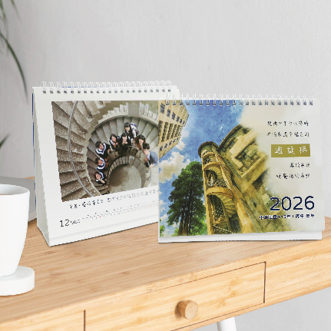 | 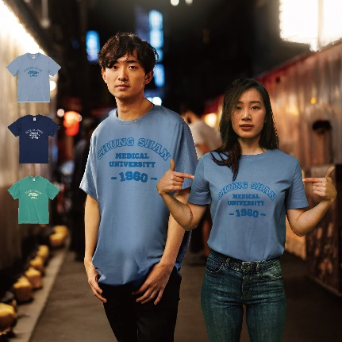
POLO衫-550元 | CSMU棒球帽-390元
 | 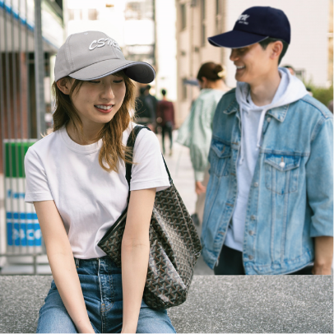
65週年紀念馬克杯-450元 | 手提不銹鋼咖啡杯-399元
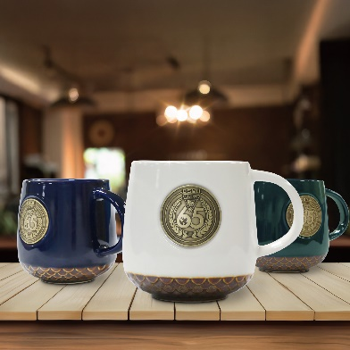 | 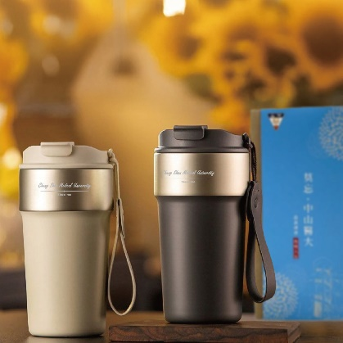
校歌音樂盒-1000元 | 金屬迴旋梯相框-500元
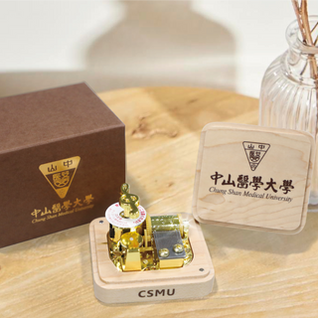 | 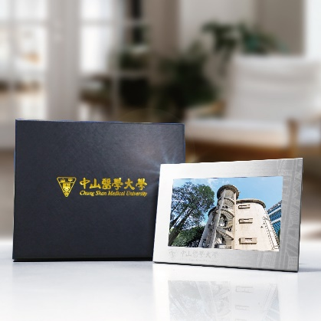
65週年紀念徽章-200元 | 校徽徽章-120元
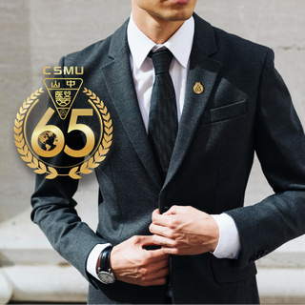  金色款  銀色款 | 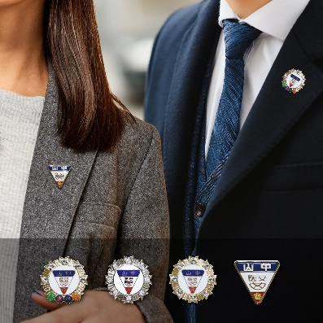  校訓款  金色款  銀色款  三角款
領帶-350元 | 領帶夾-800元
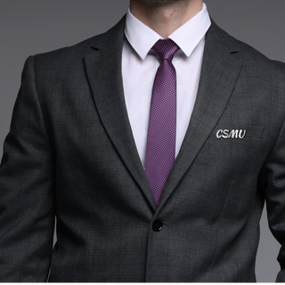  藍色  紫紅色 | 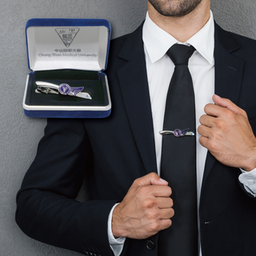
英倫風電腦背包-599元 | CSMU帆布背包-490元
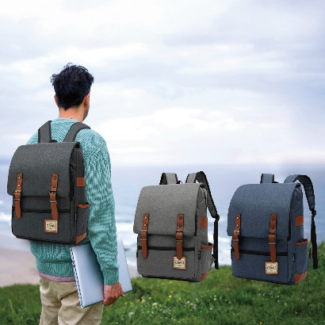 | 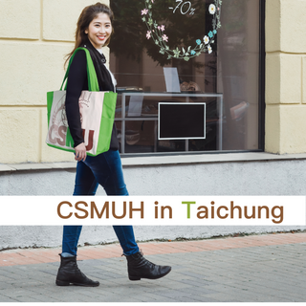
雙頭隨身碟-399元 | 古韻茶具組-500元
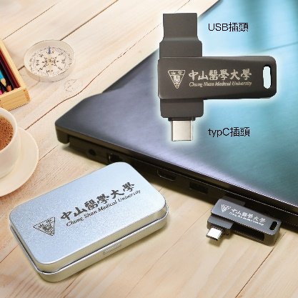 | 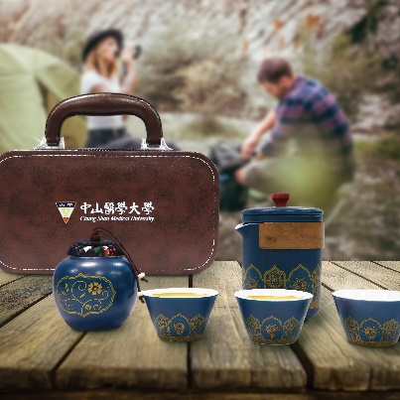
運動骨傳導夾耳藍芽耳機-600元 | 鋼珠筆-299元
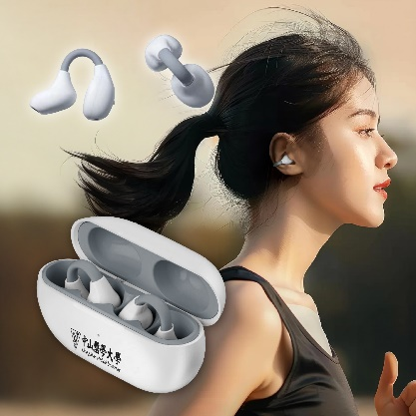 | 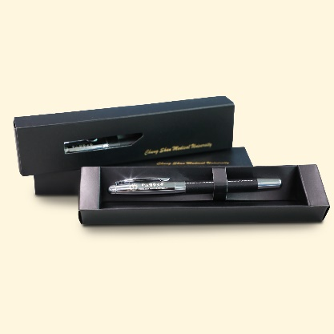
中山好茶-800元 | 水晶酒杯禮盒-1600元
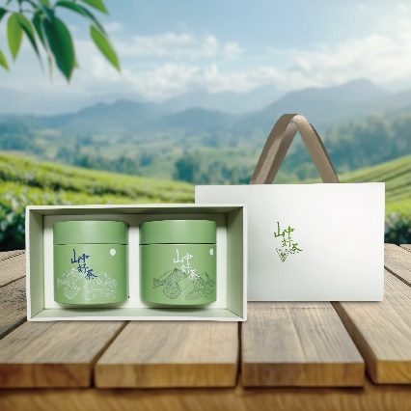 | 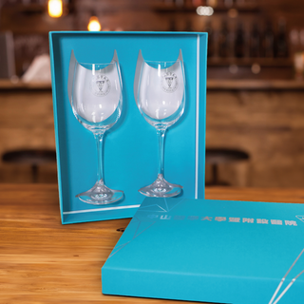
健康十訓骨瓷杯-500元 | 締約獎牌-1200元
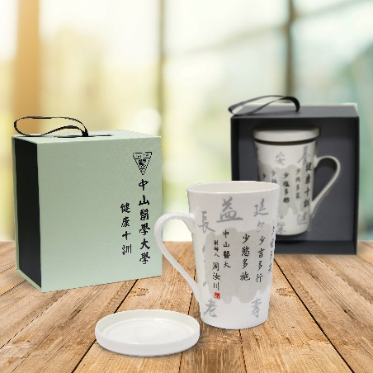 | 